Депутаты в крестьянском хозяйстве «Аманкелды»
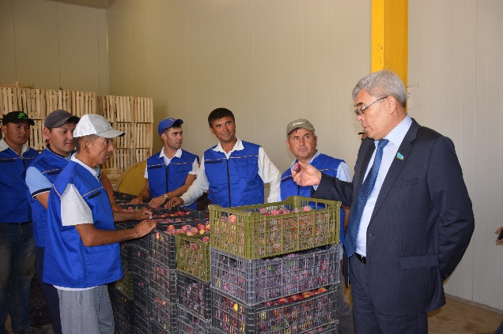
4 июля 2017 года Депутаты Мажилиса Парламента РК Бектурганов А., Ержан К., Каныбеков С. и Махамбетов М. встретились с работниками созданного в 1999 году крестьянского хозяйства «Аманкелды» в сельском округе Кызылкия Казыгуртского района Южно-Казахстанской области.
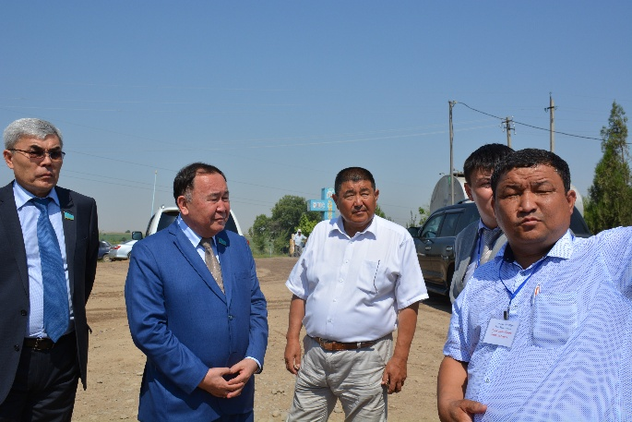
На сегодняшний день в активе товарищества более 1000 гектаров садов. Здесь выращивают плодово-ягодные деревья, а также занимаются переработкой готовой продукции. Сельхозпредприятие обеспечивает постоянной работой более 250 человек, на сезонную работу привлекается более 300 сельчан. Средняя заработная плата рабочих составляет 80 тыс.тенге. В беседе с сельчанами депутаты рассказали о своей работе в Парламенте, принимаемых законах, о ходе реализации Плана нации «100 конкретных шагов» и социально-экономических преобразованиях в стране и ответили на вопросы жителей.

